El siguiente es el documento presentado por el Magistrado Ponente que sirvió de base para proferir la providencia dentro del presente proceso. El contenido total y fiel de la decisión debe ser verificado en la respectiva Secretaría.

ACCIÓN DE TUTELA / DEBIDO PROCESO / TUTELA CONTRA PROVIDENCIA / CARENCIA ACTUAL DE OBJETO POR HECHO SUPERADO

HECHO SUPERADO – Se genera al extinguirse la providencia objeto de reproche constitucional.
… De modo que, ante la evidente cesación de la amenaza de los derechos fundamentales del demandante debido al acto voluntario del accionado para satisfacer las pretensiones de la tutela, se configura la carencia actual de objeto por hecho superado, pues cualquier pronunciamiento u orden que pudiera emitir esta Corporación en contra del Juzgado resultaría inane ante la extinción del auto controvertido del 12 de febrero de 2025 que rechazó la demanda y erróneamente declaró la falta de competencia.

REPÚBLICA DE COLOMBIA
RAMA JUDICIAL DEL PODER PÚBLICO

TRIBUNAL SUPERIOR DEL DISTRITO JUDICIAL DE PEREIRA
SALA DE DECISIÓN LABORAL

DR. GERMÁN DARÍO GÓEZ VINASCO
Magistrado Ponente

Pereira, diez (10) de marzo de dos mil veinticinco (2025)

PROCESO: | Tutela Primera Instancia
RADICADO: | 66001220500020251001000
ACCIONANTES: | REINALDO ANTONIO VILLAMIL MURILLO
ACCIONADO: | JUZGADO PRIMERO LABORAL DEL CIRCUITO DE PEREIRA
VINCULADOS: | JUZGADO PRIMERO MUNICIPAL DE PEQUEÑAS CAUSAS LABORALES DE PEREIRA
TEMA: | Derecho al debido proceso – Contra auto que rechaza una demanda ordinaria por competencia.
DECISIÓN: | Declarar la carencia actual de objeto

SENTENCIA No. 08

Acta de Discusión No. 20 del 10 de marzo de 2025

En la fecha y una vez cumplido el trámite de ley, se decide la acción de tutela de la referencia en primera instancia, promovida por el señor REINALDO ANTONIO VILLAMIL MURILLO actuando en nombre propio, en contra del JUZGADO PRIMERO LABORAL DEL CIRCUITO DE PEREIRA y como vinculado el JUZGADO PRIMERO MUNICIPAL DE PEQUEÑAS CAUSAS LABORALES DE PEREIRA.

- ANTECEDENTES

El accionante REINALDO ANTONIO VILLAMIL MURILLO promovió la acción de tutela al considerar vulnerados sus derechos fundamentales al debido proceso y el acceso a la administración de justicia, consagrados en la Constitución Política, basado en los siguientes,

HECHOS

Señaló que, a través de su apoderado judicial, presentó un proceso ordinario laboral contra Colpensiones y la Nación – Ministerio de Defensa – Policía Nacional, con el propósito de obtener el pago de la indemnización sustitutiva por el tiempo laborado en dicha entidad.

Indicó que el conocimiento del proceso le correspondió al JUZGADO PRIMERO MUNICIPAL DE PEQUEÑAS CAUSAS LABORALES DE PEREIRA, pero mediante el auto interlocutorio No. 1013 del 25 de junio de 2024, decidió rechazar la demanda por falta de competencia argumentando que, al estar demandada La Nación los competentes son los Juzgados Laborales del Circuito de Pereira.

Informó que el proceso le correspondió al JUZGADO PRIMERO LABORAL DEL CIRCUITO DE PEREIRA, pero a través del auto interlocutorio No. 188 del 12 de febrero de 2025 rechazó la demanda por falta de competencia. En la providencia explicó que debido a la cuantía del proceso los competentes para conocer el asunto son los Juzgados de Pequeñas Causas Laborales, pues está estimada en $15.000.000 y no supera los 20 salarios mínimos.

PRETENSIONES

El accionante solicita se protejan sus derechos fundamentales concediendo el amparo y, en consecuencia, se ordene al JUZGADO PRIMERO LABORAL DEL CIRCUITO DE PEREIRA admitir la demanda laboral con radicado No. 66001310500120240011500, presentada por REINALDO ANTONIO VILLAMIL MURILLO contra Colpensiones y la Nación – Ministerio de Defensa – Policía Nacional.

POSICIÓN DE LA ACCIONADA Y VINCULADO

1) El JUZGADO PRIMERO LABORAL DEL CIRCUITO DE PEREIRA presentó un informe e indicó que inicialmente el proceso estuvo en conocimiento del Juzgado Primero de Pequeñas Causas de Pereira, bajo radicado No. 6600141050012020004800, pero rechazó el asunto por falta de competencia en razón a la cuantía y ordenó la remisión a los Juzgado Laborales del Circuito.

Explicó que el 02 de julio de 2024 le fue asignado el proceso, pero el 25 de julio de 2024 rechazó por falta de competencia jurisdiccional y ordenó la remisión a los Juzgado Administrativos del Circuito de la Ciudad. Luego, el asunto se asignó al Juzgado Primero Administrativo en Oralidad de Pereira quien propuso el conflicto de competencia y la Sala Plena de la Corte Constitucional decidió por auto No. 1863 de 2024, que la jurisdicción ordinaria laboral debía conocer el asunto.

Cuenta que el 11 de diciembre de 2024 inadmitió la demanda y el 12 de diciembre de 2024 la rechazó por la cuantía, ordenando su remisión a los Juez Laborales Municipales de Pequeñas Causas Laborales de Pereira. No obstante, luego de notificada la acción de tutela, advirtió que la decisión de rechazar la demanda estaba en contravía de las reglas de competencia y lo decidido por la Corte Constitucional, entonces emitió auto con fecha del 03 de marzo de 2025 dejando sin efectos lo resuelto y en su lugar, admitió la demanda.

Finalmente, reconoció que para el momento en que rechazó la demanda incurrió en error de interpretación de la norma que regula la competencia y desconoció el trámite que motivó la acción de tutela. En virtud de ello, solicita que se declare la carencia actual de objeto por hecho superado. (Anexo8)

- CONSIDERACIONES

Le corresponde a esta Sala de Decisión resolver el problema jurídico tendiente a establecer 1) si en el presente caso el juzgado accionado vulneró los derechos fundamentales del señor REINALDO ANTONIO VILLAMIL MURILLO y 2) si es dable declarar la carencia actual de objeto por hecho superado.

- Sobre la Acción de Tutela

El artículo 86 de la Constitución Política consagra la Acción de Tutela como un instrumento jurídico a través del cual los ciudadanos pueden acudir ante los Jueces Constitucionales a reclamar la protección directa e inmediata de los derechos fundamentales que estén siendo vulnerados, sin mayores requerimientos de índole formal y con la certeza de obtener oportuna resolución.

Así pues, la Tutela procede frente a situaciones de hecho que representen quebranto o amenaza de dichos derechos fundamentales, cuando el afectado no disponga de otro medio de defensa judicial, salvo que se utilice como mecanismo transitorio para evitar un perjuicio irremediable; de esta forma, se propende por cumplir uno de los fines esenciales del Estado Social de Derecho de garantizar la efectividad de los principios, derechos y deberes consagrados constitucionalmente.

Se trata entonces de una categoría constitucional de protección que consagró la Constitución de 1991, tendiente a salvaguardar los derechos fundamentales de las personas, de lesiones o amenazas de vulneración por parte de una autoridad pública y, bajo ciertos supuestos, por parte de un particular. Es un procedimiento judicial específico, autónomo, directo y sumario, que en ningún caso puede sustituir los procesos judiciales que establece la ley; en ese sentido, la Acción de Tutela es un instrumento jurídico de carácter subsidiario que no puede ser asumida como una institución procesal alternativa, supletiva, ni sustitutiva de las competencias constitucionales y legales de las autoridades públicas.

Bajo este panorama, el Decreto 2591 de 1991 establece ciertos requisitos de la acción de tutela que exige al juzgador analizar juiciosamente los fundamentos de hecho y pretensiones de la acción, a fin de determinar si se cumplen de los presupuestos necesarios para la procedencia de la tutela; éstos son: 1) invocación de afectación de un derecho fundamental; 2) legitimación de causa por activa; 3) legitimación de causa por pasiva; 4) inmediatez; 5) subsidiariedad.

La H. Corte Constitucional en sentencia T- 871 de 1999, respecto a la procedencia de la acción de tutela, precisó que:

“La tutela es un mecanismo residual o subsidiario para la protección de los derechos fundamentales de las personas. Por lo tanto, sólo se puede acudir a ella cuando no exista un mecanismo alternativo de defensa judicial idóneo y eficaz para la protección del derecho. En razón de lo anterior la actividad del juez de tutela cuando se pide el amparo de derechos fundamentales debe estar dirigida a determinar: si no hay un medio alternativo de defensa judicial, en cuyo caso debe establecer si existió o no la violación del derecho y proceder en consecuencia a ampararlo o a desestimar la pretensión; si existe el medio alternativo de defensa judicial, debe juzgar si éste resulta o no idóneo y eficaz para la protección del derecho. Si acontece lo primero, la tutela es improcedente como instrumento definitivo de protección, pero el juez debe examinar si ella es viable como mecanismo transitorio para evitar un perjuicio irremediable. Ante la segunda hipótesis, debe acceder a la tutela impetrada en forma definitiva si encuentra acreditada la violación del derecho.”

De acuerdo con la jurisprudencia de la Corte Constitucional, la acción de tutela tiene carácter residual y subsidiario, y por lo tanto solo procede en los siguientes casos: (i) cuando la persona no cuenta con otro medio de defensa judicial, (ii) cuando el medio judicial existente es ineficaz, o (iii) cuando se interpone para evitar la ocurrencia de un perjuicio irremediable, caso en el cual el amparo deberá ser transitorio.

- Sobre la Acción de Tutela contra providencias judiciales.

A través de diferentes sentencias, la Corte Constitucional ha elaborado posiciones jurisprudenciales de interpretación para la procedencia de la tutela contra providencias judiciales, de manera inicial las señaló como “vías de hecho judicial” y posteriormente, amplió su interpretación para establecer unas “causales generales y específicas de procedencia”. Así, en sentencia C-590 de 2005 sistematizó los requisitos de carácter general y específicos de procedencia de la acción de tutela contra providencias judiciales, los cuales han sido reiterados por la misma Corporación.

Como requisitos generales de procedencia o “requisitos o causales generales de procedibilidad”, para que una decisión judicial pueda ser revisada, señaló:

“a. Que la cuestión que se discuta resulte de evidente relevancia constitucional. El juez constitucional no puede entrar a estudiar cuestiones que no tienen una clara y marcada importancia constitucional, so pena de involucrarse en asuntos que corresponde definir a otras jurisdicciones. En consecuencia, el juez de tutela debe indicar con toda claridad y de forma expresa por qué la cuestión que entra a resolver es genuinamente una cuestión de relevancia constitucional que afecta los derechos fundamentales de las partes.

b. Que se hayan agotado todos los medios -ordinarios y extraordinarios- de defensa judicial al alcance de la persona afectada, salvo que se trate de evitar la consumación de un perjuicio ius fundamental irremediable. Razón por la cual, constituye un deber del actor desplegar todos los mecanismos judiciales ordinarios que el sistema jurídico le otorga para la defensa de sus derechos. De no ser así, al asumirse la acción de tutela como un mecanismo de protección alternativo, se vaciaría de competencias a las distintas autoridades judiciales y se concentrarían indebidamente en la jurisdicción constitucional todas las decisiones inherentes a estas jurisdicciones.

c. Que se cumpla el requisito de la inmediatez, esto es, que la acción de tutela se hubiere interpuesto en un término razonable y proporcionado a partir del hecho que originó la vulneración. De lo contrario, al permitir que la acción de tutela proceda meses o aún años después de proferida la decisión, se sacrificarían los principios de cosa juzgada y seguridad jurídica, puesto que sobre todas las decisiones judiciales se cerniría una absoluta incertidumbre que las desdibujaría como mecanismos institucionales legítimos de resolución de conflictos.

d. Cuando se trate de una irregularidad procesal, debe comprobarse que esta tiene un efecto decisivo o determinante en la sentencia que se impugna y que afecta los derechos fundamentales de la parte actora.

e. Que la parte actora identifique de manera razonable tanto los hechos que generaron la vulneración como los derechos vulnerados y que hubiere alegado tal vulneración en el proceso judicial, siempre que esto hubiere sido posible.

f. Que no se trate de sentencias de tutela. Esto por cuanto los debates sobre la protección de los derechos fundamentales no pueden prolongarse de manera indefinida, mucho más si todas las sentencias proferidas son sometidas a un riguroso proceso de selección ante esta Corporación, proceso en virtud del cual las sentencias no seleccionadas para revisión, por decisión de la sala respectiva, se tornan definitivas.”

La misma providencia, como requisitos específicos de procedencia o “requisitos o causales especiales de procedibilidad”, se exige que la sentencia haya incurrido en al menos una de las siguientes causales:

“a. Defecto orgánico, que se presenta cuando el funcionario judicial que profirió la providencia impugnada, carece, absolutamente, de competencia para ello.

b. Defecto procedimental absoluto, que se origina cuando el juez actuó completamente al margen del procedimiento establecido.

c. Defecto fáctico, que surge cuando el juez carece del apoyo probatorio que permita la aplicación del supuesto legal en el que se sustenta la decisión.

d. Defecto material o sustantivo, como son los casos en que se decide con base en normas inexistentes o inconstitucionales o que presentan una evidente y grosera contradicción entre los fundamentos y la decisión.

f. Error inducido, que se presenta cuando el juez o tribunal fue víctima de un engaño por parte de terceros y ese engaño lo condujo a la toma de una decisión que afecta derechos fundamentales.

g. Decisión sin motivación, que implica el incumplimiento de los servidores judiciales de dar cuenta de los fundamentos fácticos y jurídicos de sus decisiones en el entendido que precisamente en esa motivación reposa la legitimidad de su órbita funcional.

h. Desconocimiento del precedente, hipótesis que se presenta, por ejemplo, cuando la Corte Constitucional establece el alcance de un derecho fundamental y el juez ordinario aplica una ley limitando sustancialmente dicho alcance. En estos casos la tutela procede como mecanismo para garantizar la eficacia jurídica del contenido constitucionalmente vinculante del derecho fundamental vulnerado.

- Violación directa de la Constitución.” (Negrilla fuera de texto)

- La carencia actual de objeto por hecho superado

El fenómeno de la carencia de objeto en las acciones de tutela, se presenta cuando la acción pierde su razón de ser ante la desaparición de las circunstancias que originaron la presunta vulneración de los derechos fundamentales que se reclaman. Esta desaparición se presenta cuando la parte demandada satisface la pretensión de la tutela por voluntad propia.

En estos casos, la jurisprudencia ha enseñado que el juez de conocimiento debe declarar el hecho superado y el pronunciamiento de fondo, es meramente facultativo, bien sea para realizar pedagogía constitucional o evitar daños a futuro.

Previo a la declaración del hecho superado, el juez está obligado a corroborar que efectivamente se satisfizo por completo lo que pretendía el accionante y que parte pasiva hubiese actuado de forma voluntaria con el propósito de que cesara la vulneración.

Para mayor comprensión de las diferentes ocasiones en que se puede configurar la carencia actual de objeto, se trae a colación el cuadro explicativo que expuso la Corte Constitucional en la sentencia T-118 de 2024.

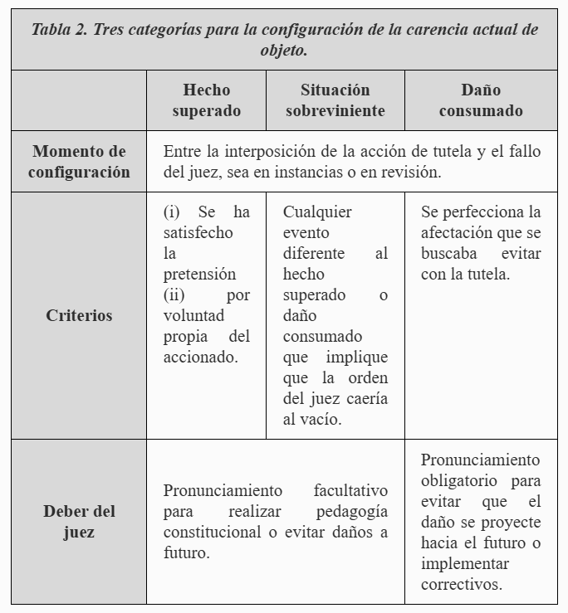

- Caso Concreto

Para resolver el presente asunto a continuación, se analizará el cumplimiento de los requisitos generales para que proceda la tutela.

  - Los requisitos generales de procedibilidad de la acción de tutela

a) Invocación de afectación de un derecho fundamental: Este requisito se encuentra acreditado dado que el accionante considera que el juzgado accionado vulneró sus derechos fundamentales al debido proceso y el acceso a la administración de justicia, establecidos en la Constitución Política de Colombia.

b) Legitimación de causa por activa: Esta exigencia se encuentra satisfecha, pues el que interpone la acción de tutela es el señor REINALDO ANTONIO VILLAMIL MURILLO quien es el titular del derecho del cual alega su vulneración y funge como demandante dentro del proceso ordinario laboral que, en la actualidad, reposa en el JUZGADO PRIMERO LABORAL DEL CIRCUITO DE PEREIRA, bajo radicado No. 66001310500120240011500.

c) Legitimación de causa por pasiva: Se encuentra acreditada, dado que la acción se dirige en contra del JUZGADO PRIMERO LABORAL DEL CIRCUITO DE PEREIRA que, según los hechos narrados y las contestaciones, emitió auto del 12 de febrero de 2025 en el que rechazó la demanda por la cuantía y ordenó la remisión a los Jueces Municipales de Pequeñas Causas Laborales de Pereira.

d) Inmediatez: respecto a este requisito, el Decreto 2591 de 1991 que regula el trámite de tutela, no prevé un término de caducidad; sin embargo, la Corte Suprema de Justicia ha señalado que un lapso razonable es cuando se interpone la acción dentro de los seis (06) meses desde la ocurrencia de la vulneración o amenaza (STL17796-2021).

En el presente caso, la solicitud de amparo se presentó dentro del término trazado jurisprudencialmente, pues el auto que rechazó la demanda por falta de competencia se expidió 12 de febrero de 2025 y el 27 del mismo mes y año, el accionante incoó la acción constitucional contra el Juzgado; es decir que, entre la presunta vulneración y la tutela transcurrieron 15 días dentro de un plazo razonable.

e) Subsidiariedad: El artículo 86 de la Constitucional, dispone que la acción de tutela solo es procedente cuando el afectado no cuente con otro medio de defensa judicial, salvo en los casos en que sea interpuesta como mecanismo transitorio para evitar un perjuicio irremediable.

En el asunto bajo estudio, el accionante controvierte la decisión que el JUZGADO PRIMERO LABORAL DEL CIRCUITO DE PEREIRA emitió en el auto del 12 de febrero de 2025, a través del cual, rechazó la demanda ordinaria laboral por falta de competencia.

Este tipo de decisiones no admiten recurso, conforme lo dispuesto en el artículo 139 del Código General del Proceso, pues la norma trazó un procedimiento especial a seguir cuando se declara la falta de competencia para conocer el asunto.

“Artículo 139. Trámite. Siempre que el juez declare su incompetencia para conocer de un proceso ordenará remitirlo al que estime competente. Cuando el juez que reciba el expediente se declare a su vez incompetente solicitará que el conflicto se decida por el funcionario judicial que sea superior funcional común a ambos, al que enviará la actuación. Estas decisiones no admiten recurso.

El juez no podrá declarar su incompetencia cuando la competencia haya sido prorrogada por el silencio de las partes, salvo por los factores subjetivo y funcional.

El juez que reciba el expediente no podrá declararse incompetente cuando el proceso le sea remitido por alguno de sus superiores funcionales.

El juez o tribunal al que corresponda, resolverá de plano el conflicto y en el mismo auto ordenará remitir el expediente al juez que deba tramitar el proceso. Dicho auto no admite recursos.

Cuando el conflicto de competencia se suscite entre autoridades administrativas que desempeñen funciones jurisdiccionales, o entre una de estas y un juez, deberá resolverlo el superior de la autoridad judicial desplazada.

La declaración de incompetencia no afecta la validez de la actuación cumplida hasta entonces.”

Al no existir un recurso contra la decisión controvertida por el accionante, permite que la discusión se pueda resolver a través de la acción de tutela, pues el actor no cuenta con otro medio de defensa judicial ni ordinario ni extraordinario para proteger los derechos fundamentales que considere vulnerados. Por lo tanto, se declara satisfecho el requisito de subsidiariedad.

  - Configuración de la carencia actual de objeto por hecho superado

Sería el caso abordar si la presente acción cumple con los requisitos especiales para que proceda la acción de tutela contra providencia, empero, esta Corporación declarará la carencia actual de objeto por hecho superado, por las razones que se pasan a explicar.

En la contestación de la tutela, el JUZGADO PRIMERO LABORAL DEL CIRCUITO DE PEREIRA adjuntó el auto del 3 de marzo de 2025 (fl. 7, anexo8), mediante el cual, decidió “dejar sin efecto el auto interlocutorio del 12 de febrero de 2025 por medio del cual se rechazó la demanda por falta de competencia, en razón a su ilegalidad”. Y en su lugar, admitió la demanda ordinaria laboral promovida por el señor REINALDO VILLAMIL MURILLO contra Colpensiones y La Nación – Ministerio de Defensa – Policía Nacional y ordenó correr traslado a las demandadas por el término de diez (10) días.

Entre las consideraciones, el despacho accionado explicó que el proceso interpuesto por el señor REINALDO VILLAMIL MURILLO le correspondió inicialmente al JUZGADO PRIMERO DE PEQUEÑAS CAUSAS LABORALES DE PEREIRA que, por auto del 25 de junio de 2024, rechazó la demanda y dispuso la remisión a los Juzgados Laborales del Circuito. Luego, por reparto se asignó el conocimiento al juez accionado, pero decidió rechazar la demanda por falta de jurisdicción y ordenó su remisión a los Juzgados Administrativos de Pereira, siendo asignado al Juzgado Primero Administrativo que, propuso el conflicto de competencia para que la Sala Plena de la Corte Constitucional decidiera cual era el juzgado competente.

Este último órgano constitucional, por Auto No. 1863 del 13 de noviembre de 2024, dirimió el conflicto y asignó el conocimiento de la demanda al JUZGADO PRIMERO LABORAL DEL CIRCUITO DE PEREIRA. No obstante, el juzgado inadmitió la demanda y una vez subsanada por el demandante, mediante auto del 12 de febrero de 2025, rechazó nuevamente la demanda por la cuantía y ordenó la remisión a los juzgados de pequeñas causas.

Aquí el accionado admitió que cometió un yerro al declarar la falta de competencia, pues la Corte Constitucional ya había resuelto la competencia y rechazarla por segunda vez desconocería no solo la orden del Superior sino lo dispuesto en el artículo 7 del C.P.T. y S.S que, asigna la competencia a los Jueces del Circuito los procesos en los que interviene La Nación como demandada, sin importar la cuantía.

Basado en los anteriores argumentos, el JUZGADO PRIMERO LABORAL DEL CIRCUITO DE PEREIRA declaró la ilegalidad de la providencia del 12 de febrero de 2025, admitió la demanda y ordenó correr traslado a las partes demandadas.

Teniendo en cuenta lo expuesto, para esta Sala de Decisión se configura la carencia actual de objeto, pues el auto que rechazó la demanda quedó sin efectos desapareciendo de este modo las razones que dieron lugar a la acción de tutela y con ello se satisfizo la pretensión principal del accionante, encaminada a que el JUZGADO PRIMERO admitiera la demanda instaurada.

Esta circunstancia fue constatada por la Sala, ya que al realizar la búsqueda del proceso con número de radicado 66001310500120240011500 en la Consulta de Procesos Nacional Unificada, se encontró la anotación de admisión de la demanda efectuada el 03 de marzo de 2025.

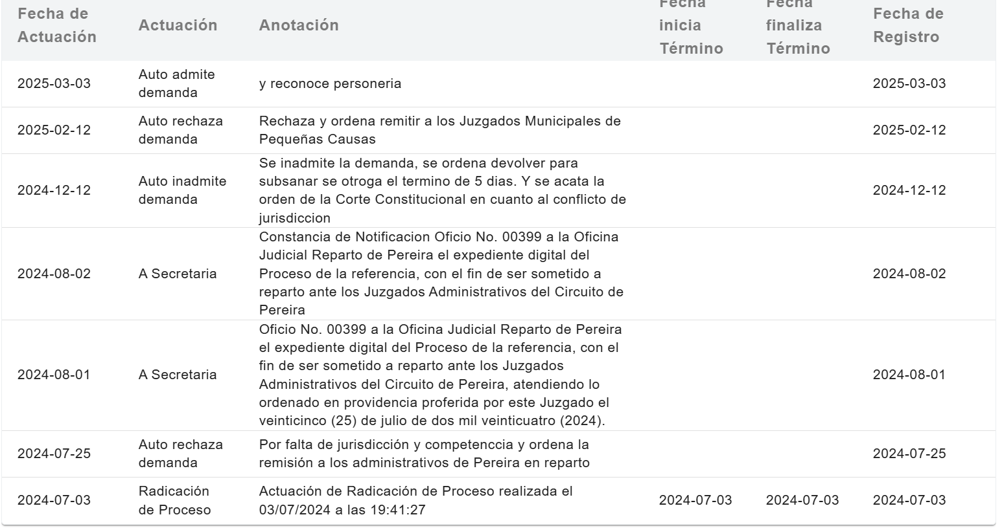

Asimismo, se encontró el registro en Justicia XXI:
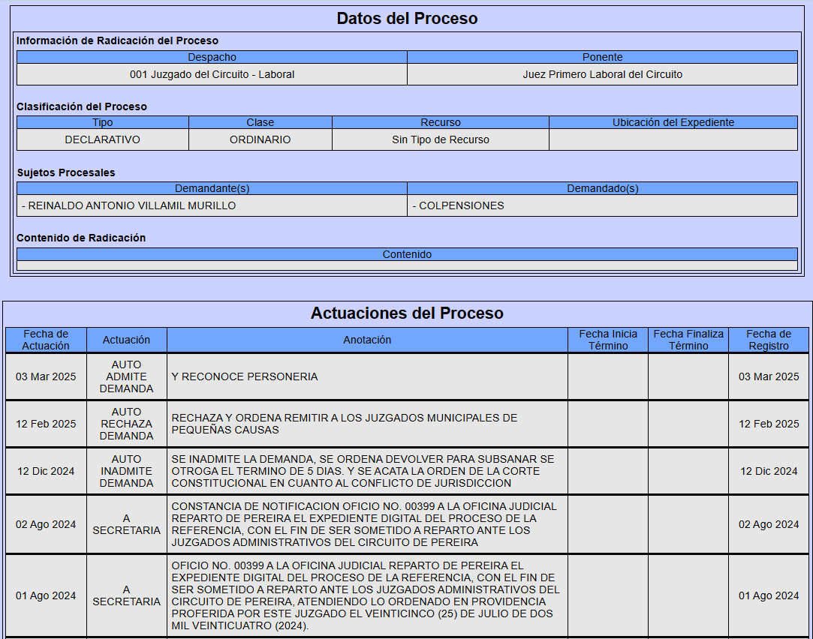

De modo que, ante la evidente cesación de la amenaza de los derechos fundamentales del demandante debido al acto voluntario del accionado para satisfacer las pretensiones de la tutela, se configura la carencia actual de objeto por hecho superado, pues cualquier pronunciamiento u orden que pudiera emitir esta Corporación en contra del Juzgado resultaría inane ante la extinción del auto controvertido del 12 de febrero de 2025 que rechazó la demanda y erróneamente declaró la falta de competencia.

No obstante, se instará al accionado para que tramite con diligencia y eficiencia el proceso ordinario laboral interpuesto por el señor REINALDO ANTONIO VILLAMIL MURILLO, a fin de evitar dilaciones injustificadas que pongan en riesgo sus derechos fundamentales.

En mérito de lo expuesto, la Sala de Decisión Laboral del Tribunal Superior del Distrito Judicial de Pereira, administrando justicia en nombre de la República y por autoridad de la ley,

RESUELVE:

PRIMERO: DECLARAR LA CARENCIA ACTUAL DE OBJETO POR HECHO SUPERADO en la acción de tutela interpuesta por el señor REINALDO ANTONIO VILLAMIL MURILLO contra del JUZGADO PRIMERO LABORAL DEL CIRCUITO DE PEREIRA, por las razones expuestas en la parte motiva.

SEGUNDO: INSTAR al JUZGADO PRIMERO LABORAL DEL CIRCUITO DE PEREIRA para que tramite con diligencia y eficiencia el proceso ordinario laboral interpuesto por el señor REINALDO ANTONIO VILLAMIL MURILLO, a fin de evitar dilaciones injustificadas que pongan en riesgo sus derechos fundamentales.

TERCERO: NOTIFÍQUESE esta providencia a las partes en la forma y términos consagrados en el artículo 30 del Decreto 2591 de 1991.

CUARTO: EN CASO DE SER IMPUGNADA remítase al Superior para lo de su competencia o EN FIRME la presente decisión, remítase de forma electrónica y en los términos del Acuerdo PCSJA20-11594 del 13 de julio de 2020, la presente acción de tutela ante la Honorable Corte Constitucional para su eventual REVISIÓN.

NOTIFÍQUESE Y CÚMPLASE

Quienes conforman la Sala,

GERMÁN DARÍO GÓEZ VINASCO
Magistrado Ponente

OLGA LUCIA HOYOS SEPÚLVEDA
Magistrada

JULIO CÉSAR SALAZAR MUÑOZ
Magistrado

Corte Constitucional, Sentencia C-590 de 2005, M.P. Jaime Córdoba Triviño.
Ibídem
Ver: https://consultaprocesos.ramajudicial.gov.co/Procesos/NumeroRadicacion

